3.2 El modelo ambiental de evaluación
Cuando introdujimos los procedimientos compuestos en el capítulo 1, utilizamos el modelo de sustitución de evaluación (sección 1.1.5 ) para definir lo que se entiende por aplicar un procedimiento a los argumentos:
- Para aplicar un procedimiento compuesto a los argumentos, evalúe el cuerpo del procedimiento con cada parámetro formal reemplazado por el argumento correspondiente.
Una vez que admitimos la asignación en nuestro lenguaje de programación, dicha definición deja de ser adecuada. En particular, la sección 3.1.3 argumentó que, en presencia de la asignación, una variable ya no puede considerarse simplemente el nombre de un valor. Más bien, una variable debe designar de alguna manera un «lugar» donde se puedan almacenar valores. En nuestro nuevo modelo de evaluación, estos lugares se mantendrán en estructuras llamadasentornos .
Un entorno es una secuencia demarcos . Cada marco es una tabla (posiblemente vacía) deenlaces , que asocian los nombres de las variables con sus valores correspondientes. (Un solo marco puede contener como máximo un enlace para cualquier variable). Cada marco también tiene un puntero a suentorno envolvente , a menos que, para los fines de la discusión, se considere que el marco esglobal . ElEl valor de una variable con respecto a un entorno es el valor dado por la vinculación de la variable en el primer fotograma del entorno que contiene una vinculación para esa variable. Si ningún fotograma de la secuencia especifica una vinculación para la variable, se dice que la variable eslibre en el medio ambiente.
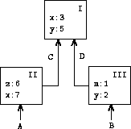
Figura 3.1: Una estructura de entorno simple.
La Figura 3.1 muestra una estructura de entorno simple que consta de tres marcos, etiquetados como I, II y III. En el diagrama, A, B, C y D son punteros a entornos. C y D apuntan al mismo entorno. Las variables z y x están ligadas en el marco II, mientras que y y x están ligadas en el marco I. El valor de x en el entorno D es 3. El valor de x con respecto al entorno B también es 3. Esto se determina de la siguiente manera: Examinamos el primer marco de la secuencia (marco III) y no encontramos una ligadura para x , por lo que procedemos al entorno D que lo encierra y encontramos la ligadura en el marco I. Por otro lado, el valor de x en el entorno A es 7, porque el primer marco de la secuencia (marco II) contiene una ligadura de x a 7. Con respecto al entorno A, se dice que la ligadura de x a 7 en el marco II essombrear la unión de x a 3 en el cuadro I.
El entorno es crucial para el proceso de evaluación, ya que determina el contexto en el que se debe evaluar una expresión. De hecho, se podría decir que las expresiones en un lenguaje de programación no tienen, en sí mismas, significado alguno. Más bien, una expresión adquiere significado solo con respecto al entorno en el que se evalúa. Incluso la interpretación de una expresión tan sencilla como (+ 1 1) depende de la comprensión de que se opera en un contexto en el que + es el símbolo de suma. Por lo tanto, en nuestro modelo de evaluación siempre hablaremos de evaluar una expresión con respecto a un entorno. Para describir las interacciones con el intérprete, supondremos que existe unEntorno global, compuesto por un único marco (sin entorno circundante) que incluye valores para los símbolos asociados a los procedimientos primitivos. Por ejemplo, la idea de que + es el símbolo de la suma se resume diciendo que el símbolo + está ligado en el entorno global al procedimiento primitivo de la suma.

3.2.1 Las reglas de evaluación
La especificación general de cómo el intérprete evalúa una combinación sigue siendo la misma que cuando la presentamos por primera vez en la sección 1.1.3 :
- Para evaluar una combinación:
1. Evalúa las subexpresiones de la combinación. ¹²
2. Aplique el valor de la subexpresión del operador a los valores de las subexpresiones del operando.
El modelo ambiental de evaluación reemplaza al modelo de sustitución al especificar lo que significa aplicar un procedimiento compuesto a los argumentos.
En el modelo de evaluación del entorno, un procedimiento siempre es un par compuesto por código y un puntero a un entorno. Los procedimientos se crean de una sola manera: evaluando una expresión lambda .Esto produce un procedimiento cuyo código se obtiene del texto de la expresión lambda y cuyo entorno es el entorno en el que se evaluó la expresión lambda para generar el procedimiento. Por ejemplo, considere la definición del procedimiento.
(define (cuadrado x)
(* x x))
Evaluado en el entorno global. La sintaxis de definición del procedimiento es simplemente azúcar sintáctico para una expresión lambda implícita subyacente . Habría sido equivalente a haber usado
(define cuadrado
(lambda (x) (* x x)))
que evalúa (lambda (x) (* xx)) y vincula el cuadrado al valor resultante, todo en el entorno global.
La Figura 3.2 muestra el resultado de evaluar esta expresión define . El objeto procedimiento es un par cuyo código especifica que el procedimiento tiene un parámetro formal, concretamente x , y un cuerpo de procedimiento (* xx) . La parte del entorno del procedimiento es un puntero al entorno global, ya que este es el entorno en el que se evaluó la expresión lambda para generar el procedimiento. Se ha añadido al marco global una nueva vinculación que asocia el objeto procedimiento con el símbolo cuadrado . En general, define crea definiciones añadiendo vinculaciones a los marcos.
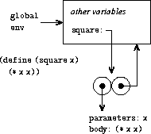
Figura 3.2: Estructura del entorno producida al evaluar (define (cuadrado x) (* xx)) en el entorno global.
Ahora que hemos visto cómo se crean los procedimientos, podemos describir cómo se aplican. El modelo de entorno especifica: para aplicar un procedimiento a los argumentos, se crea un nuevo entorno que contiene un marco que vincula los parámetros a los valores de los argumentos. El entorno que encierra este marco es el entorno especificado por el procedimiento. Ahora, dentro de este nuevo entorno, se evalúa el cuerpo del procedimiento.
Para mostrar cómo se sigue esta regla, la figura 3.3 ilustra la estructura del entorno creada al evaluar la expresión (cuadrado 5) en el entorno global, donde cuadrado es el procedimiento generado en la figura 3.2 . La aplicación del procedimiento da como resultado la creación de un nuevo entorno, etiquetado E1 en la figura, que comienza con un marco en el que x , el parámetro formal para el procedimiento, está ligado al argumento 5. El puntero que apunta hacia arriba desde este marco muestra que el entorno que encierra el marco es el entorno global. El entorno global se elige aquí, porque este es el entorno que se indica como parte del objeto del procedimiento cuadrado . Dentro de E1, evaluamos el cuerpo del procedimiento, (* xx) . Dado que el valor de x en E1 es 5, el resultado es (* 5 5) , o 25.
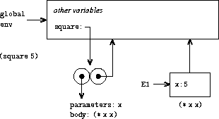
Figura 3.3: Entorno creado al evaluar (cuadrado 5) en el entorno global.
El modelo de entorno de aplicación de procedimientos se puede resumir en dos reglas:
- Un objeto de procedimiento se aplica a un conjunto de argumentos mediante la construcción de un marco, la vinculación de los parámetros formales del procedimiento a los argumentos de la llamada y la evaluación del cuerpo del procedimiento en el contexto del nuevo entorno construido. El nuevo marco tiene como entorno envolvente la parte del entorno del objeto de procedimiento que se aplica.
- Un procedimiento se crea evaluando una expresión lambda relativa a un entorno determinado. El objeto de procedimiento resultante es un par formado por el texto de la expresión lambda y un puntero al entorno donde se creó el procedimiento.
También especificamos que definir un símbolo mediante define crea una vinculación en el marco del entorno actual y le asigna el valor indicado. ¹³ Finalmente, especificamos el comportamiento de set!, la operación que nos obligó a introducir el modelo de entorno en primer lugar. Al evaluar la expresión (set! < variable > < valor >) en algún entorno, se localiza la vinculación de la variable en el entorno y se modifica para indicar el nuevo valor. Es decir, se encuentra el primer marco del entorno que contiene una vinculación para la variable y se modifica dicho marco. Si la variable no está vinculada en el entorno, set! indica un error.
Estas reglas de evaluación, aunque considerablemente más complejas que el modelo de sustitución, siguen siendo bastante sencillas. Además, el modelo de evaluación, aunque abstracto, proporciona una descripción correcta de cómo el intérprete evalúa las expresiones. En el capítulo 4, veremos cómo este modelo puede servir como modelo para implementar un intérprete funcional. Las siguientes secciones profundizan en los detalles del modelo mediante el análisis de algunos programas ilustrativos.

3.2.2 Aplicación de procedimientos simples
Cuando presentamos el modelo de sustitución en la sección 1.1.5, mostramos cómo la combinación (f 5) evalúa a 136, dadas las siguientes definiciones de procedimiento:
(define (cuadrado x)
(* x x))
(define (suma de cuadrados x y)
(+ (cuadrado x) (cuadrado y)))
(define (f a)
(suma de cuadrados (+ a 1) (* a 2)))
Podemos analizar el mismo ejemplo utilizando el modelo de entorno. La Figura 3.4 muestra los tres objetos de procedimiento creados al evaluar las definiciones de f , cuadrado y suma de cuadrados en el entorno global. Cada objeto de procedimiento consta de código, junto con un puntero al entorno global.
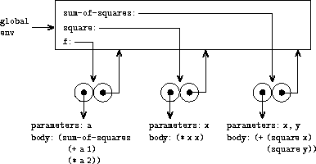
Figura 3.4: Objetos de procedimiento en el marco global.
En la figura 3.5, vemos la estructura del entorno creada al evaluar la expresión (f 5) . La llamada a f crea un nuevo entorno E1 que comienza con un marco en el que a , el parámetro formal de f , está ligado al argumento 5. En E1, evaluamos el cuerpo de f :
(suma de cuadrados (+ a 1) (* a 2))
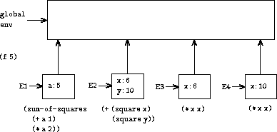
Figura 3.5: Entornos creados mediante la evaluación de (f 5) utilizando los procedimientos de la figura 3.4 .
Para evaluar esta combinación, primero evaluamos las subexpresiones. La primera subexpresión, suma de cuadrados , tiene un valor que corresponde a un objeto de procedimiento. (Observe cómo se obtiene este valor: primero buscamos en el primer marco de E1, que no contiene ninguna vinculación para suma de cuadrados . Luego, procedemos al entorno que la encierra, es decir, el entorno global, y encontramos la vinculación que se muestra en la figura 3.4 ). Las otras dos subexpresiones se evalúan aplicando las operaciones primitivas + y * para evaluar las dos combinaciones (+ a 1) y (* a 2) y obtener 6 y 10, respectivamente.
Ahora aplicamos el objeto de procedimiento suma de cuadrados a los argumentos 6 y 10. Esto da como resultado un nuevo entorno E2 en el que los parámetros formales x e y están ligados a los argumentos. Dentro de E2 evaluamos la combinación (+ (cuadrado x) (cuadrado y)) . Esto nos lleva a evaluar (cuadrado x) , donde cuadrado se encuentra en el marco global y x es 6. Una vez más, configuramos un nuevo entorno, E3, en el que x está ligado a 6, y dentro de este evaluamos el cuerpo de cuadrado , que es (* xx) . También como parte de la aplicación de suma de cuadrados , debemos evaluar la subexpresión (cuadrado y) , donde y es 10. Esta segunda llamada a cuadrado crea otro entorno, E4, en el que x , el parámetro formal de cuadrado , está ligado a 10. Y dentro de E4 debemos evaluar (* xx) .
El punto importante a observar es que cada llamada a square crea un nuevo entorno que contiene un enlace para x . Aquí podemos ver cómo los diferentes marcos sirven para mantener separadas las distintas variables locales, todas llamadas x . Observe que cada marco creado por square apunta al entorno global, ya que este es el entorno indicado por el objeto de procedimiento square .
Tras evaluar las subexpresiones, se devuelven los resultados. Los valores generados por las dos llamadas a square se suman mediante la función sum-of-squares , y este resultado se devuelve mediante f . Dado que nos centramos en las estructuras del entorno, no nos detendremos en cómo se transmiten estos valores devueltos entre llamadas; sin embargo, este también es un aspecto importante del proceso de evaluación, y lo abordaremos en detalle en el capítulo 5.
Ejercicio 3.9. En la sección 1.2.1 utilizamos el modelo de sustitución para analizar dos procedimientos para calcular factoriales, una versión recursiva
(define (factorial n)
(si (= n 1)
1
(* n (factorial (- n 1)))))
y una versión iterativa
(define (factorial n)
(iterador de hecho 1 1 n))
(define (iterador de hecho producto contador conteo máximo)
(si (> contador conteo máximo)
producto
(iterador de hecho (* contador producto)
(+ contador 1)
conteo máximo)))
Muestre las estructuras ambientales creadas al evaluar (factorial 6) utilizando cada versión del procedimiento factorial . ¹⁴

3.2.3 Los marcos como repositorio del estado local
Podemos recurrir al modelo de entorno para ver cómo se pueden usar los procedimientos y la asignación para representar objetos con estado local. Como ejemplo, considere el «procesador de retirada» de la sección 3.1.1, creado al llamar al procedimiento.
(define (make-withdraw balance)
(lambda (amount)
(if (>= balance amount)
(begin (set! balance (- balance amount))
balance)
"Fondos insuficientes")))
Describamos la evaluación de
(define W1 (hacer-retirar 100))
seguido de
(W1 50)
50
La Figura 3.6 muestra el resultado de definir el procedimiento "make-withdraw" en el entorno global. Esto genera un objeto de procedimiento que contiene un puntero al entorno global. Hasta ahora, esto no difiere de los ejemplos ya vistos, salvo que el cuerpo del procedimiento es en sí mismo una expresión lambda .
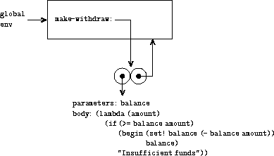
Figura 3.6: Resultado de la definición de make-withdraw en el entorno global.
La parte interesante del cálculo ocurre cuando aplicamos el procedimiento make-withdraw a un argumento:
(define W1 (hacer-retirar 100))
Como de costumbre, comenzamos configurando un entorno E1 donde el parámetro formal balance está ligado al argumento 100. Dentro de este entorno, evaluamos el cuerpo de make-withdraw , es decir, la expresión lambda . Esto construye un nuevo objeto de procedimiento, cuyo código es el especificado por la lambda y cuyo entorno es E1, el entorno en el que se evaluó la lambda para generar el procedimiento. El objeto de procedimiento resultante es el valor devuelto por la llamada a make-withdraw . Este está ligado a W1 en el entorno global, ya que la propia definición se evalúa en dicho entorno. La Figura 3.7 muestra la estructura del entorno resultante.
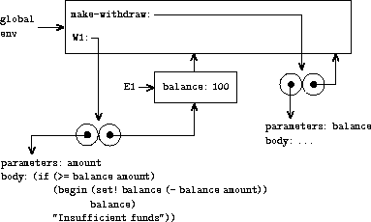
Figura 3.7: Resultado de la evaluación (define W1 (make-withdraw 100)) .
Ahora podemos analizar qué sucede cuando se aplica W1 a un argumento:
(W1 50)
50
Comenzamos construyendo un marco en el que cantidad , el parámetro formal de W1 , está ligado al argumento 50. El punto crucial a observar es que este marco tiene como entorno envolvente no el entorno global, sino el entorno E1, ya que este es el entorno especificado por el objeto de procedimiento W1 . Dentro de este nuevo entorno, evaluamos el cuerpo del procedimiento:
(si (>= importe del saldo)
(inicio (establecer! saldo (- importe del saldo))
saldo)
"Fondos insuficientes")
La estructura del entorno resultante se muestra en la figura 3.8 . La expresión evaluada hace referencia tanto a amount como a balance . amount se encontrará en el primer fotograma del entorno, mientras que balance se encontrará siguiendo el puntero del entorno envolvente a E1.
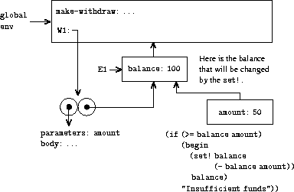
Figura 3.8: Entornos creados al aplicar el objeto de procedimiento W1 .
Al ejecutar ` set!` , se modifica la vinculación de `balance` en E1. Al finalizar la llamada a W1 , `balance` es 50 y el marco que contiene `balance` aún está apuntado por el objeto de procedimiento W1 . El marco que vincula `mount` (en el que se ejecutó el código que modificó `balance` ) ya no es relevante, ya que la llamada al procedimiento que lo construyó ha finalizado y no existen punteros a ese marco desde otras partes del entorno. La próxima vez que se llame a W1 , se creará un nuevo marco que vincula `mount` y cuyo entorno contenedor es E1. Vemos que E1 sirve como el ``lugar'' que contiene la variable de estado local para el objeto de procedimiento W1 . La Figura 3.9 muestra la situación tras la llamada a W1 .
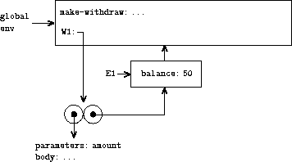
Figura 3.9: Entornos después de la llamada a W1 .
Observe lo que sucede cuando creamos un segundo objeto ``withdraw'' haciendo otra llamada a make-withdraw :
(define W2 (hacer-retirar 100))
Esto produce la estructura de entorno de la figura 3.10 , que muestra que W2 es un objeto de procedimiento, es decir, un par con algo de código y un entorno. El entorno E2 para W2 fue creado por la llamada a make-withdraw . Contiene un marco con su propio enlace local para balance . Por otro lado, W1 y W2 tienen el mismo código: el código especificado por la expresión lambda en el cuerpo de make-withdraw . ¹⁵ Vemos aquí por qué W1 y W2 se comportan como objetos independientes. Las llamadas a W1 hacen referencia a la variable de estado balance almacenada en E1, mientras que las llamadas a W2 hacen referencia al balance almacenado en E2. Por lo tanto, los cambios en el estado local de un objeto no afectan al otro objeto.
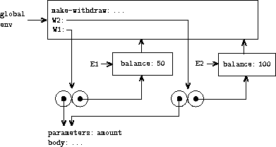
Figura 3.10: Uso de (define W2 (make-withdraw 100)) para crear un segundo objeto.
Ejercicio 3.10. En el procedimiento make-withdraw , la variable local balance se crea como parámetro de make-withdraw . También podríamos crear la variable local state explícitamente, usando let , como se indica a continuación:
(define (make-withdraw importe-inicial)
(let ((balance importe-inicial))
(lambda (monto)
(if (>= balance importe)
(begin (set! balance (- balance importe))
balance)
"Fondos insuficientes"))))
Recuerde de la sección 1.3.2 que let es simplemente un azúcar sintáctico para una llamada a un procedimiento:
(let ((< var > < exp >)) < cuerpo >)
se interpreta como una sintaxis alternativa para
((lambda (< var >) < cuerpo >) < exp >)
Utilice el modelo de entorno para analizar esta versión alternativa de make-withdraw , dibujando figuras como las de arriba para ilustrar las interacciones.
(define W1 (hacer-retirar 100))
(W1 50)
(define W2 (hacer-retirar 100))
Demuestre que las dos versiones de make-withdraw crean objetos con el mismo comportamiento. ¿En qué se diferencian las estructuras del entorno de ambas versiones?

3.2.4 Definiciones internas
La sección 1.1.8 introdujo la idea de que los procedimientos pueden tener definiciones internas, lo que conduce a una estructura de bloques como en el siguiente procedimiento para calcular raíces cuadradas:
(define (sqrt x)
(define (¿suficientemente bueno? conjetura)
(< (abs (- (conjetura al cuadrado) x)) 0.001))
(define (mejora la conjetura)
(conjetura promedio (/ x conjetura)))
(define (sqrt-iter conjetura)
(si (¿suficientemente bueno? conjetura)
conjetura
(sqrt-iter (mejora la conjetura))))
(sqrt-iter 1.0))
Ahora podemos usar el modelo de entorno para ver por qué estas definiciones internas se comportan como se desea. La Figura 3.11 muestra el punto en la evaluación de la expresión (raíz cuadrada de 2) donde se invocó por primera vez el procedimiento interno "¿suficientemente bueno?" con un valor de 1.
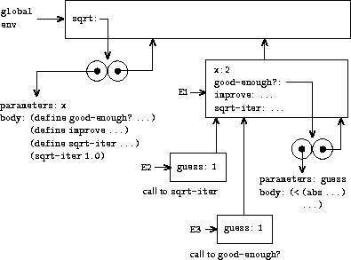
Figura 3.11: Procedimiento Sqrt con definiciones internas.
Observe la estructura del entorno. Sqrt es un símbolo del entorno global que está enlazado a un objeto de procedimiento cuyo entorno asociado es el entorno global. Al llamar a sqrt , se formó un nuevo entorno E1, subordinado al entorno global, en el que el parámetro x está enlazado a 2. El cuerpo de sqrt se evaluó entonces en E1. Dado que la primera expresión en el cuerpo de sqrt es
(define (¿suficientemente bueno? suposición)
(< (abs (- (cuadrado suposición) x)) 0.001))
La evaluación de esta expresión definió el procedimiento " ¿suficientemente bueno?" en el entorno E1. Para ser más precisos, se añadió el símbolo " ¿suficientemente bueno?" al primer marco de E1, vinculado a un objeto de procedimiento cuyo entorno asociado es E1. De igual forma, improve y sqrt-iter se definieron como procedimientos en E1. Para mayor concisión, la figura 3.11 muestra solo el objeto de procedimiento para " ¿suficientemente bueno?" .
Después de definir los procedimientos locales, se evaluó la expresión (sqrt-iter 1.0) , aún en el entorno E1. De esta forma , se llamó al objeto de procedimiento enlazado a sqrt-iter en E1 con 1 como argumento. Esto creó un entorno E2 en el que guess , el parámetro de sqrt-iter , está enlazado a 1. A su vez , sqrt-iter llamó a good-enough? con el valor de guess (de E2) como argumento para good-enough?. Esto creó otro entorno, E3, en el que guess (el parámetro de good-enough? ) está enlazado a 1. Aunque sqrt-iter y good-enough? tienen ambos un parámetro llamado guess , son dos variables locales distintas ubicadas en marcos diferentes. Además, E2 y E3 tienen a E1 como su entorno envolvente, porque los procedimientos sqrt-iter y good-enough? tienen ambos a E1 como parte de su entorno. Una consecuencia de esto es que el símbolo x que aparece en el cuerpo de good-enough? Hará referencia a la vinculación de x que aparece en E1, es decir, el valor de x con el que se llamó al procedimiento sqrt original . El modelo de entorno explica así las dos propiedades clave que hacen que las definiciones de procedimientos locales sean una técnica útil para modularizar programas:
- Los nombres de los procedimientos locales no interfieren con los nombres externos al procedimiento que los contiene, porque los nombres de los procedimientos locales estarán ligados en el marco que el procedimiento crea cuando se ejecuta, en lugar de estar ligados en el entorno global.
- Los procedimientos locales pueden acceder a los argumentos del procedimiento que los encierra simplemente utilizando los nombres de los parámetros como variables libres. Esto se debe a que el cuerpo del procedimiento local se evalúa en un entorno subordinado al entorno de evaluación del procedimiento que los encierra.
Ejercicio 3.11. En la sección 3.2.3 vimos cómo el modelo de entorno describía el comportamiento de los procedimientos con estado local. Ahora hemos visto cómo funcionan las definiciones internas. Un procedimiento típico de paso de mensajes contiene ambos aspectos. Considere el procedimiento de cuenta bancaria de la sección 3.1.1 :
(define (make-account balance)
(define (extraer importe)
(if (>= importe del saldo)
(begin (set! balance (- importe del saldo))
saldo)
"Fondos insuficientes"))
(define (depositar importe)
(set! balance (+ importe del saldo))
saldo)
(define (enviar m)
(cond ((eq? m 'retirar) retirar)
((eq? m 'depositar) depositar)
(else (error "Solicitud desconocida -- MAKE-ACCOUNT"
m))))
envío)
Muestra la estructura del entorno generada por la secuencia de interacciones.
(define acc (crear-cuenta 50))
((acc 'depósito) 40)
90
((acc 'retiro) 60)
30
¿Dónde se guarda el estado local de la cuenta ? Supongamos que definimos otra cuenta.
(define acc2 (crear cuenta 100))
¿Cómo se mantienen separados los estados locales de ambas cuentas? ¿Qué partes de la estructura del entorno comparten acc y acc2 ?

¹² La asignación introduce una sutileza en el paso 1 de la regla de evaluación. Como se muestra en el ejercicio 3.8, la presencia de la asignación nos permite escribir expresiones que producirán diferentes valores según el orden en que se encuentren las subexpresiones en una combinación. Se evalúan. Por lo tanto, para ser precisos, debemos especificar un orden de evaluación en el paso 1 (p. ej., de izquierda a derecha o de derecha a izquierda). Sin embargo, este orden siempre debe considerarse un detalle de implementación, y nunca se deben escribir programas que dependan de un orden específico. Por ejemplo, un compilador sofisticado podría optimizar un programa variando el orden de evaluación de las subexpresiones.
¹³ Si ya existe una vinculación para la variable en el marco actual, esta se modifica. Esto es conveniente porque permite la redefinición de símbolos; sin embargo, también significa que"define"para cambiar valores, lo que plantea los problemas de asignación sin usar explícitamente¡Listo! Por eso, algunas personas prefieren redefinir símbolos existentes para señalar errores o advertencias.
¹⁴ El modelo de entorno no aclarará nuestra afirmación de la sección 1.2.1de que el intérprete puede ejecutar un procedimiento comofact-iteren un espacio constante mediante recursión de cola. Hablaremos de la recursión de cola cuando... Trataremos la estructura de control del intérprete en la sección 5.4 .
¹⁵ Que W1yW2compartan el mismo código físico almacenado en la computadora, o que cada uno conserve una copia del código, es un detalle de la implementación. Para el intérprete que implementamos en el capítulo 4, el código sí se comparte.

